**Ved du, hvilke religioner symbolerne hentyder til? Nummerer symbolerne og skriv ned hvilken religion står symbolet for.**

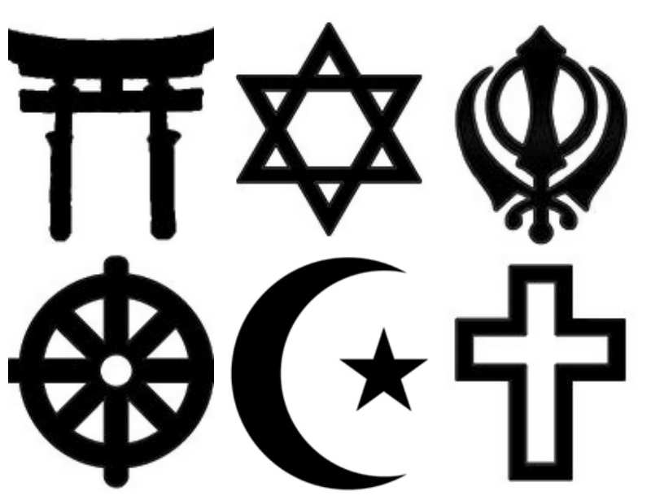

   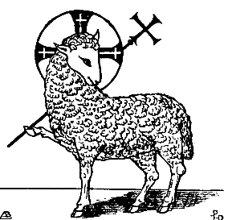 

**Er der et symbol du kender, som ikke er på listen?**

**__________________**

**Tegn det symbol, som du kender og er ikke på listen.**